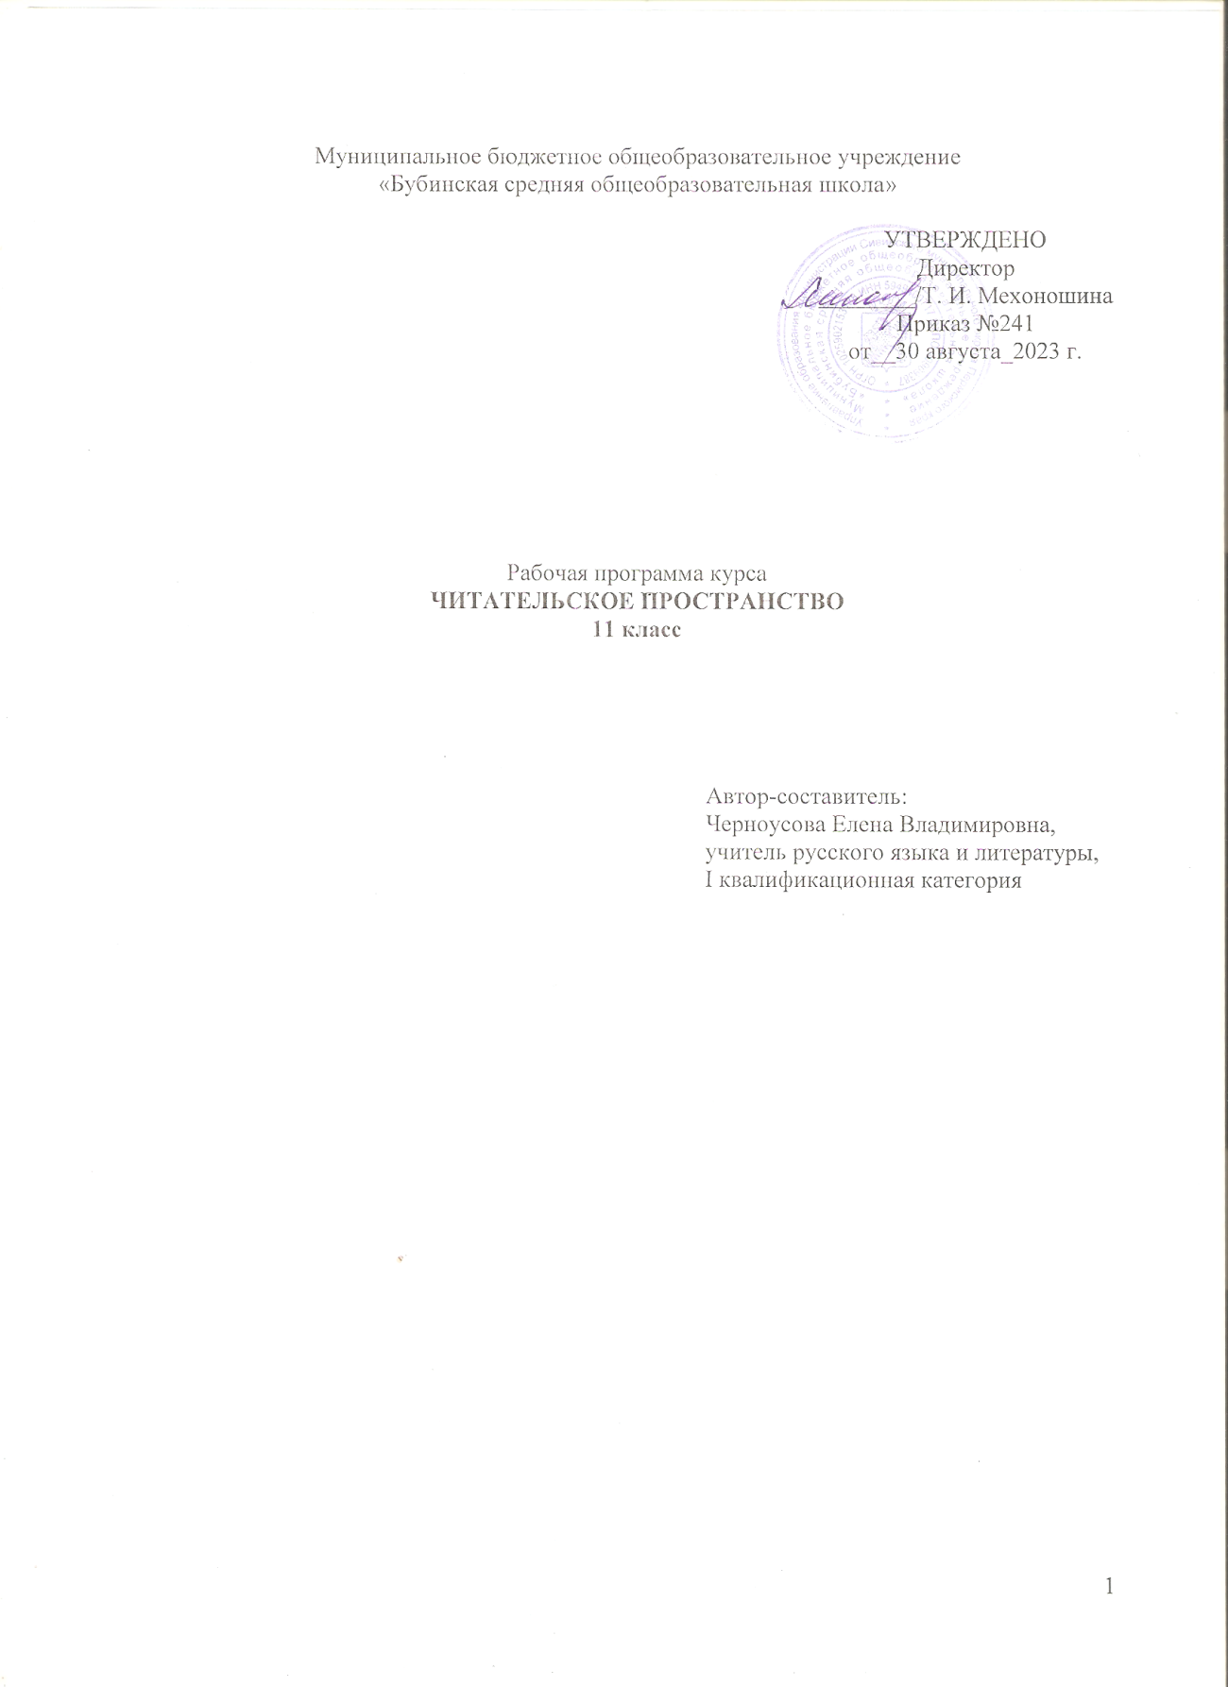

Пояснительная записка.

Рабочая программа элективного курса «ЧИТАТЕЛЬСКОЕ ПРОСТРАНСТВО» разработана на основе программы общеобразовательных учреждений. Автор: А.И.Власенков, Л.М. Рыбченкова. Русский язык10-11 классы. М. Просвещение, 2016г.
Программа рассчитана на 34 часа, 1 час в неделю. Данный курс разработан для учащихся 11 класса, соответствует запросам учащихся, направлен на формирование функциональной грамотности.
В настоящее время система школьного образования в стране переживает переломный момент, обусловленный глубокими содержательными и структурными изменениями в обществе, а также в самой базовой парадигме научного знания. Эти изменения нашли отражение в программных документах по развитию и модернизации образования.

Сегодня обучение чтению и письму в школе не может ограничиваться академическими целями, оно должно включать функциональные и операционные цели, связанные с
повседневной жизнью и трудовой деятельностью. Новая государственная программа обучения ориентирует на развитие функциональной грамотности учащихся. При обучении родному
языку делается акцент на текстоведение, актуализируется коммуникативный подход и учитываются особенности мультикультурной среды.

Функциональная грамотность – способность человека вступать в отношения с внешней средой и максимально быстро адаптироваться и функционировать в ней. В отличие от элементарной грамотности как способности личности читать, понимать, составлять простые короткие тексты и осуществлять простейшие арифметические действия, функциональная грамотность есть суммарный уровень знаний, умений и навыков, обеспечивающий нормальное функционирование личности в системе социальных отношений, который считается минимально необходимым для осуществления жизнедеятельности личности в конкретной культурной среде.

Функциональная грамотность – это способность человека использовать навыки чтения и письма в условиях его взаимодействия с социумом (оформить счет в банке, прочитать инструкцию, заполнить анкету обратной связи и т.д.), то есть это тот уровень грамотности, который дает человеку возможность вступать в отношения с внешней средой и максимально
быстро адаптироваться и функционировать в ней. В частности, сюда входят способности свободно использовать навыки чтения и письма в целях получения информации из текста и в целях передачи такой информации в реальном общении, общении при помощи текстов и других сообщений.

Основная задача по формированию функциональной грамотности - способность человека максимально быстро адаптироваться во внешней среде и активно в ней
функционировать.

Актуальность вопроса: Функциональная грамотность –
  - является базовым уровнем для формирования навыков чтения и письма;
  - направлена на решение бытовых проблем;
  - обнаруживается в конкретных обстоятельствах и характеризует человека в определенной ситуации;
  - связана с решением стандартных, стереотипных задач;
  - используется в качестве оценки, прежде всего, взрослого населения.

С функциональной грамотностью связана:

- Способность выбирать и использовать различные технологии.
- Способность видеть проблемы и искать пути их решения.
- Способность учиться всю жизнь.

Цель курса:
обучать не только извлечению информации, но и пониманию прочитанного, включению в личный опыт. Умение читать и писать уже не может считаться способностью, приобретенной в младших классах, теперь это постоянно развивающаяся совокупность знаний, умений и навыков, т.е. качество человека, которое совершенствуется на протяжении всей жизни в разных ситуациях деятельности и общения.

Задачи курса:

- осмысленно читать и воспринимать на слух, а также продуцировать тексты разных типов (информационного и прикладного характера, литературные тексты);

- уметь извлекать информацию из разных источников;

- учиться находить и критически оценивать информацию из СМИ и Интернета;

- уметь пользоваться источниками и ссылаться на них;

- уметь читать таблицы, диаграммы, схемы, условные обозначения и уметь применять их при подготовке собственных текстов;

- реализовывать разные стратегии чтения при работе с текстом.

  - Работать с официально-деловыми документами и грамотно составлять их.

Содержание программы:

- Функциональное чтение.

Это умение пользоваться различными видами чтения: изучающим, просмотровым, ознакомительным, переходить от одной системы приемов чтения и понимания текста к другой, адекватной данной цели чтения и понимания и данному виду текстов (гибкость
чтения); Функциональное чтение – это чтение с целью поиска информации для решения конкретной задачи или выполнения определенного задания. При фунциональном чтении применяются приемы просмотрового чтения (сканирования) и аналитического чтения (выделение ключевых слов, подбор цитат, составление схем, графиков, таблиц).

В исследовании PISA грамотность чтения подразделяется на следующие уровни: поиск в тексте нужной информации по простому критерию (самый низкий
уровень);
поиск в тексте нужной информации по множественным критериям;
поиск в тексте нужной информации, распознавание связи между отрывками информации, работа с известной, но противоречивой информацией;
поиск и установление последовательности или комбинации отрывков, содержащих глубоко скрытую информацию, умение сделать вывод о том, какая информация в тексте необходима для выполнения задания;
понимание сложных текстов и их интерпретация, формулирование выводов и гипотез относительно содержания текста.

Диалог с текстом.
Базовой способностью в формировании функциональной грамотности является способность понимания текста как важнейшей из тех, которыми должны владеть выпускники школы в современных условиях: освоить культурные образцы важнейших способов понимания текста, понимание общего смысла текста, авторской позиции; различение позиции автора и позиции героя; понимание логической структуры текста.
В основе данной программы лежат различные подходы к формированию грамотного чтения. Во-первых, это внимание к элементарным единицам текста: слову, предложению, абзацу. Во-вторых, понимание и интерпретация текста невозможна без анализа структуры текста и его логических связей. Когда ученик, фиксируя их, учится составлять план, тезисы, конспекты, схемы и таблицы. В-третьих, понимание текста – это своего рода решение задач. А какая задача без вопроса. Ученика необходимо научить вести диалог с текстом (автором), задавая вопросы.

Работа с текстом позволяет:

Выделять главную мысль текста или его частей Понимать информацию, содержащуюся в тексте
Преобразовывать текстовую информацию с учётом цели дальнейшего использования Применять информацию из текста в изменённой ситуации
Критически оценивать степень достоверности содержащейся в тексте информации

Ключевые умения работы с текстом:

-умение найти связь предложений в тексте;

- умение анализировать структуру текста;

- умение вычленить главную информацию в тексте;

- умение работать с неявно заданной информацией;

- умение проанализировать информацию или условия задачи;

- умение оценивать достаточность представленной информации;

- умение извлечь необходимую информацию для ответа на вопрос;

- умение устно и письменно осмыслять и оценивать полученную информацию.

Креативное и критическое мышление.
Развитие критического мышления через чтение и письмо - «надпредметная» технология, которая решает задачи:
-активизации познавательной деятельности обучающегося;
-развития культуры письма – формирование навыков написания текстов различных жанров;
-информационной грамотности – развития способности к самостоятельной аналитической и оценочной работе с информацией любой сложности;
- социальной компетентности – формирование коммуникативных навыков и ответственности за знание.
Под критическим мышлением в обучающей деятельности понимают совокупность качеств и умений, обусловливающих высокий уровень исследовательской культуры и обучающегося и педагога, а также “мышление оценочное, рефлексивное”, для которого знание является не конечной, а отправной точкой, аргументированное и логичное мышление, которое базируется на личном опыте и проверенных фактах. Эта технология является системой стратегий и методических приемов, предназначенных для использования в различных предметных областях, видах и формах работы. Она позволяет добиваться таких образовательных результатов, как:
-умение работать с увеличивающимся и постоянно обновляющимся информационным потоком в разных областях знаний;
-умение выражать свои мысли (устно и письменно) ясно, уверенно и корректно по отношению к окружающим;
-умение вырабатывать собственное мнение на основе осмысления различного опыта, идей и представлений;

-умение решать проблемы; способность самостоятельно заниматься своим обучением (академическая мобильность); умение сотрудничать и работать в группе; способность выстраивать конструктивные взаимоотношения с другими людьми.

Составление официально-деловых документов.
В повседневной жизни очень часто приходится сталкиваться с необходимостью составления бумаг разного рода, писать объяснительные записки, доверенности, расписки, различные заявления. Подобные документы должны быть составлены грамотно, четко, коротко и ясно, с соблюдением определенных стандартов. Данный раздел программы посвящен различным видам деловых бумаг, а также рассматривает структуру и составление различных документов.

Благодаря формированию функциональной грамотности обучение русскому языку в средней школе должно обеспечить общекультурный уровень человека, способного в
дальнейшем продолжить обучение в различных образовательных учреждениях: в средних специальных и высших учебных заведениях.

Предметный результат, формируемый при изучении курса:
  - потребность в читательской деятельности с целью успешной социализации, дальнейшего образования, саморазвития;
  - готовность к смысловому чтению – восприятию письменных текстов, анализу, оценке, интерпретации и обобщению представленной в них информации;
  - способность извлекать необходимую информацию для ее преобразования в соответствии с учебной задачей; ориентироваться с помощью различной текстовой информации в жизненных ситуациях.
  - уровень усвоения учебного содержания, достаточный для продолжения обучения в этой области и определения определенного класса проблем в социальной практике.

Личностными результатами, формируемыми при изучении курса, являются:
  - сформированность ценностного отношения к чтению;
  - совершенствование читательского навыка;
  - развитие эстетического вкуса;
  - формирование развивающего круга чтения;
- воспитание чувства любви, уважительного отношения к русскому языку, слову;
- использование для решения познавательных и коммуникативных задач различных текстов (словари, энциклопедии, интернет-ресурсы и др.).
- понимание душевного состояния персонажей текста, сопереживание им;
Метапредметные результаты изучения курса проявляются в:
  - умении эффективно использовать различные стратегии работы с текстом;
  - обращении к различным информационным источникам;
  - объективно оценивать достоверность и значимость информации;
  - освоить опыт проектной ( исследовательской) деятельности;
  - умении понимать проблему, выдвигать гипотезу, структурировать материал, подбирать аргументы для подтверждения собственной позиции, формулировать несложные выводы, основываясь на материале текста-источника;

  - умении работать с разными источниками информации, находить ее, анализировать, использовать в самостоятельной деятельности;
  - умении делить текст на смысловые части, составлять простой и сложный планы;
  - сравнивать объекты, о которых говорится в тексте, выделяя несколько существенных признаков;
  - представлять материал в виде таблицы или схемы тексте, выделяя несколько существенных признаков,

Планируемые результаты

Поиск информации и понимание прочитанного.

Выпускник научится
ориентироваться в содержании текста и понимать его целостный смысл: определять главную тему, общую цель или назначение текста;
выбирать из текста или придумывать заголовок, соотве6тствующий содержанию и общему смыслу текста;
формулировать тезис, выражающий общий смысл текста;
предвосхищать содержание предметного плана текста по заголовку и с опорой на предыдущий опыт;
объяснять порядок частей (инструкций), содержащихся в тексте; сопоставлять основные текстовые и внетекстовые компоненты; обнаруживать
соответствия между частью текста и его общей идеей, сформулированной вопросом, объяснять назначение карты, рисунка, пояснять части графика или таблицы и т.д.;
находить в тексте требуемую информацию (пробегать текст глазами, определять его основные элементы, сопоставлять формы выражения информации в запросе и в самом тексте, устанавливать, являются ли они тождественными или синонимическими, находить необходимую единицу информации в тексте);
решать учебно-познавательные и учебно-практические задачи, требующие полного и критического понимания текста: определять назначение разных видов текстов; ставить перед собой цель чтения, направляя внимание на полезную в данный момент информацию; различать темы и подтемы специального текста; выделять главную и избыточную информацию; прогнозировать последовательность изложения идей текста; сопоставлять разные точки зрения и разные источники информации по заданной теме; выполнять смысловое свертывание
выделенных фактов и мыслей; формировать на основе текста систему аргументов (доводов) для обоснования определенной позиции; понимать душевное состояние персонажей текста, сопереживать им.
Выпускник получит возможность научиться анализировать изменения своего эмоционального состояния в процессе чтения, получения и переработки полученной информации и ее осмысления.

Преобразование и интерпретация информации.

Выпускник научится
структурировать текст, используя нумерацию страниц, списки, ссылки, оглавления; проводить проверку правописания; использовать в тексте таблицы, изображения;
преобразовывать текст, используя новые формы представления информации; формулы, графики, диаграммы, таблицы (в том числе динамические, электронные, в частности в практических задачах), переходить от одного представления данных к другому;
интерпретировать текст: сравнивать и противопоставлять заключенную в тексте
информацию разного характера; обнаруживать в тексте доводы в подтверждение выдвинутых тезисов; делать выводы из сформулированных посылок; выводить заключение о намерении автора или главной мысли текста.

Выпускник получит возможность научиться
выявлять имплицитную (скрытую, присутствующую неявно) информацию текста на основе сопоставления иллюстрированного материала с информацией текста, анализа подтекста (использованных языковых средств и структуры текста).

Оценка информации.

Выпускник научится
откликаться на содержание текста: связывать информацию, обнаруженную в тексте, со знаниями из других источников; оценивать утверждения, сделанные в тексте, исходя из своих представлений о мире; находить доводы в защиту своей точки зрения;
откликаться на форму текста, оценивать не только содержание текста, но и его форму, а в целом – мастерство его исполнения;
на основе имеющихся знаний, жизненного опыта подвергать сомнению достоверность имеющейся информации, обнаруживать недостоверность получаемой информации, пробелы в информации и находить пути восполнения этих пробелов;
в процессе работы с одним или несколькими источниками выявлять содержащуюся в них противоречивую, конфликтную информацию;
использовать полученный опыт восприятия информационных объектов для обогащения чувственного опыта, высказывать оценочные суждения и свою точку зрения о полученном сообщении (прочитанном тексте).
Выпускник получит возможность научиться критически относиться к рекламной информации; находить способы проверки противоречивой информации;
определять достоверную информацию в случае наличия противоречий или конфликтной ситуации.

Тематическое планирование:

№ урока | Тема урока
 | Функциональное чтение.
1 | Что такое функциональное чтение? Трехфазовый процесс чтения: раскрытие содержания, интерпретация текста, создание собственного смысла.
2 | Исследования PISA (читательская  грамотность), PIRLS (чтение и понимание текстов).
3 | Виды и типы чтения: (Ознакомительное чтение; Изучающее чтение; Аналитическое чтение).
4 | Виды и типы чтения: (Просмотровое чтение;  Поисковое чтение; Выборочное чтение; Рефлексивное чтение).
5 | Скорочтение.
 | Диалог с текстом.
6 | Текст ка речевое произведение. Смысловая и композиционная целостность, связность текста.
7 | Средства связи предложений в тексте. Основная и дополнительная информация микротекста.
8 | Три уровня информации в тексте (фактуальная, подтекстовая, концептуальная). Информационная обработка письменных текстов.
9 | Форматы текста (сплошной, смешанный, гипертекст). Типы текстов.
10 | Форматы текста (несплошной). Типы текстов.
11 | Стиль текста. Стилевые особенности текста.
12 | Приемы осмысления текста (вопросы к тексту, составление сводной таблицы, тезисов, графической схемы, плана, комментированное чтение).
13 | Речеведческий анализ текста. Овладение приемами совершенствования и редактирования текста.
14 | Комплексный анализ текста.

15 | Создание устного или письменного текста разных функционально- смысловых типов, стилей и жанров.
16 | Работа с различными источниками информации (учебники, научно-популярная, художественная литература).
17 | Работа с различными источниками информации (словари, справочники).
 | Креативное и критическое мышление.
18 | Что такое критическое мышление?  Ключевая позиция креативного и критического мышления в современной жизни.
19 | Поиск и осмысление информации (Инсерт, Двойной дневник, Сюжетная таблица, Таблица-синтез).
20 | Обобщение и систематизация информации (Кластер, Денотатный граф, Интеллект-карта).
 | Составление официально-деловых документов.
21 | Составление текста объявления, текста заявления и объяснительной записки. Структура служебной записки, докладной записки.
22 | Составление доверенности, расписки. Структура доверенности.
23 | Структура протокола. Структура выписки из протокола.
24 | Характеристика. Структура характеристики.
25 | Написание апелляции. Особенности оформления.
26 | Написание автобиографии.
27 | Написание резюме. Структура резюме.
28 | Общие сведения о других видах деловых бумаг: протокол, договор. Структура документов.
29 | Составление кассационной жалобы.
30 | Написание письма: сопроводительное письмо, письмо- подтверждение, письмо-сообщение, письмо-приглашение.
31 | Реклама. План рекламы.
32 | Практическая работа по составлению официально-деловых  документов.
33 | Практическая работа по составлению официально-деловых  документов.
34 | Итоговое занятие

Литература:

- Божович Е.Д. Критерии понимания текста школьниками//Русский язык в школе. – 2010
- №10.
- Граник Г.Г., Бондаренко С.М. Литература. Учимся понимать художественный текст. Задачник-практикум 8-11 классы.-М.: Астрель, 2001.
- Гальперин И.Р. Текст как объект лингвистического исследования – М., 1981.
- Образовательная система «Школа 2100». Педагогика здравого смысла / под ред. А. А. Леонтьева. М.: Баласс, 2003.
- Обучение стратегиям чтения в 5—9 классах: как реализовать ФГОС. Пособие для учителя /Н.Н. Сметанникова. — М. :Баласс, 2012.
- Пономарева Л.Д. Речетворческий анализ художественного текста на уроках русского языка.//Русский язык в школе - 2010 - №10.
- Развитие критического мышления на уроке: пособие для учителей общеобразоват. учреждений / С.И. Заир – Бек, И.В. Муштавинская. – 2 – е изд. дораб. – М.: Просвещение, 2011.
- Сорокопытова О.Г. « Работа с текстом на уроках русского языка как средство интеллектуального и речевого развития учащихся» (интернет-ресурс, размещение:http://www.edu.ru.)
- Формирование функциональной грамотности.8-11 класс. Сборник задач по русскому языку. Учебное пособие.-М.: Просвещение,2018

